
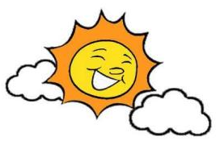
20251118| 小六班

Daily life
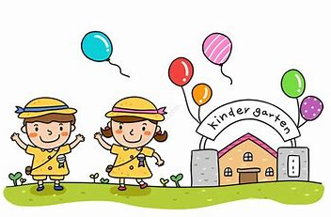

「来园情况」
今日星期二，共有16人来园，14人请假。
「日常生活观察」
序号 | 姓名 | 午餐 |  |  | 午睡 | 备注
序号 | 姓名 | 饭 | 菜 | 汤 | 午睡 | 备注
1 | 吴逸辰 | 请假
2 | 邓云天 | 请假
3 | 陈奕轩 | 请假
4 | 薛焱琛 | √ |  | √ | √
5 | 江梓壕 | 请假
6 | 袁子庆 | 请假
7 | 镇博炀 | 请假
8 | 杜一恒 | √ |  |  | √
9 | 张家宁 | √ | √ | √ | √
10 | 常元一 | √ | √ | √ | √
11 | 陈阳 | √ | √ | √ | √
12 | 刘翊鸣 | √ |  | √ | √
13 | 周廷堃 | √ | √ | √ | √
14 | 万博睿 | √ | √ | √ | √
15 | 赵逸彤 | 请假
16 | 冯晏卿 | √ | √
17 | 丁安娜 | 请假
18 | 刘沐苒 | 请假
19 | 李沐晗 | √ |  | √ | √
20 | 王慕恬 | 请假
21 | 高杨 | 请假
22 | 张芯悦 | √ | √ | √ | √
23 | 熊梦瑶 | 请假
24 | 赵书瑶 | 请假
25 | 王清悦 | √ | √ | √ | √
26 | 李念 | √ | √ | √ | √
27 | 胡挽晴 | 请假
28 | 顾若澄 | 请假
29 | 周羽熙 | √ | √ | √ | √
30 | 蒋悦雯 | 请假
31 | 邓安琪 | √ | √ | √ | √
「科技节开幕式」
上午孩子们一起观看了中大班哥哥姐姐的科技节开幕式，感受科技的有趣。
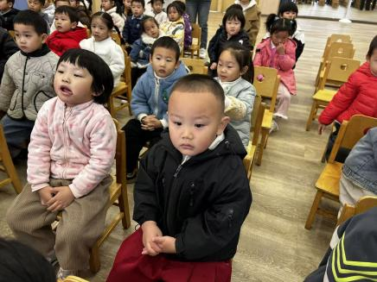 | 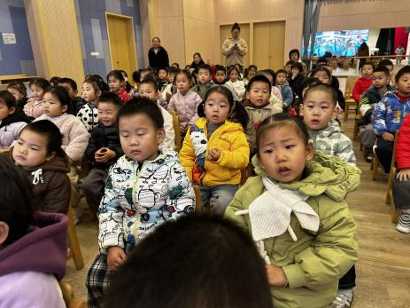 | 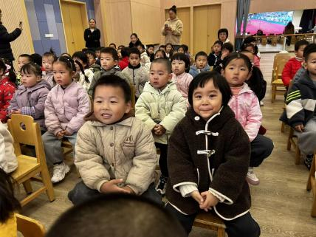
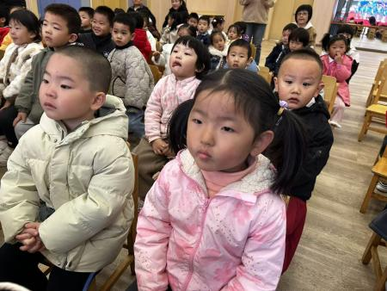 | 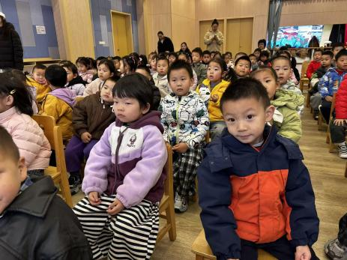 | 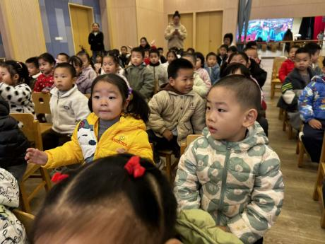

「集体活动」
美术：漂亮的话筒
这是一节装饰类美术活动。电话是我们生活中常见的物品，即使对于小班的孩子来说也并不陌生。本次活动幼儿需要在教师提供的各色彩纸中挑选自己喜欢的颜色，合理搭配，装饰话筒。既锻炼了幼儿的动手能力，又培养了幼儿的审美情趣。
小班的幼儿对撕纸、贴纸特别感兴趣，但是由于年龄的限制，小班幼儿手指肌肉群发展不完善，因此有的孩子撕纸的动作不够协调。
「温馨提醒」
1.最近天气变化，请家长们注意天气变化，及时增减衣物。近期手足口病等传染病传播，请大家注意孩子个人卫生，少去人群密集处。
2.个别孩子的指甲没有剪，请及时修剪。

